合肥四日夏令营研学课程实施方案
课程安排（第一天）
07：30-09：30 | 铜陵快乐出发，前往“创新高地·大湖名城”
09：30-11：30 | 外景课程 | 参观【探秘蔚来汽车制作基地 开启科技未来】
09：30-11：30 | 课程内容 | 作为一家全球化的智能电动汽车公司，蔚来一直致力于通过提供高性能的智能电动汽车与用户体验，为用户创造愉悦的生活方式。从课堂来到工业生产一线，同学们通过专业人员的讲解，近距离的观察了新能源汽车，从每一道工序中，了解我国伟大的民族工业科技。  参观总装车间  总装是劳动最密集的环节，需要大量人工，蔚来F2工厂在这个环节也实现了高度自动化，车门、中控台、风挡玻璃全部都由机器人装配，动力部件总装有机械精定位+视觉引导双重保证系统，定位误差小于1mm，提高拧紧合格率至99.9%。定位准确率接近100%，高稳定性。在总装环节，蔚来应用了AGV自动装配岛，用并行制造方案替代串行制造方案，实现了高柔性化的生产。在新车型投入生产的过程中，可以实现不停产调试。  MG造车  - 理论学习,讲师引导学生对MG后驱电动车的基本构造、部件功能和组成部分做基础了解。  - 造车车间:工程导师组织学员进行车辆组装实操体验,包含:车座、方向盘、轮胎、电路连接等(按年龄段安排实操难易度),以竟赛的方式组织学员进行“捣鼓”大比拼,在动手的过程中锻炼学员的团队合作意识等。  - 工程导师讲解汽车基础构造,结合电动车分解图对应到实际车架,引导学生对号入座每一个重要组成部件的位置,加深学生的认知和理解。
09：30-11：30 | 课程目标 | 深入了解新能源汽车的生产原理、制造工艺及发展趋势，学习新能源工厂在技术创新方面的成果
参考图片 | 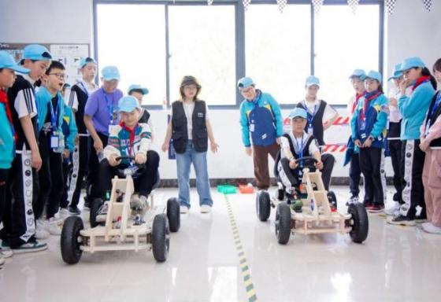  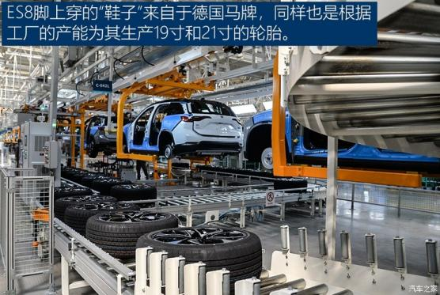
11：30-12：30 | 前往餐厅就餐
14：00-16：30  13：30-16：30 | 基地课程 | 参观【磐石科技】
 | 课程内容 | 体验科技前沿展品：乐队机器人、龙卷风等走进展陈区，尝鲜刚刚生产出来的科技馆前沿科技展品，了解展品背后的科学原理；打卡闪耀“科晚 ”的乐队机器人和编钟机器人，以及龙卷风等，走进科技王国。  溯源科技展品诞生：工厂+车间参观参观工厂和标准化制作车间，走进科技馆的源头工厂，了解科技展品的诞生历程和相关诞生工艺，探究“一件科技展品 ”的“前世今生 ”。  吉他机器人制作走进科普课堂，以吉他机器人为例，了解科技展品的研发制作流程，自己动手制作一个吉他机器人。
 | 课程目标 | 科学不再是枯燥的理论 和空中楼阁，而可以触手可得。
参考图片 | 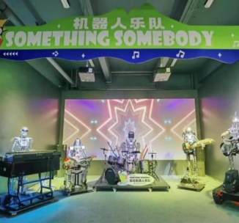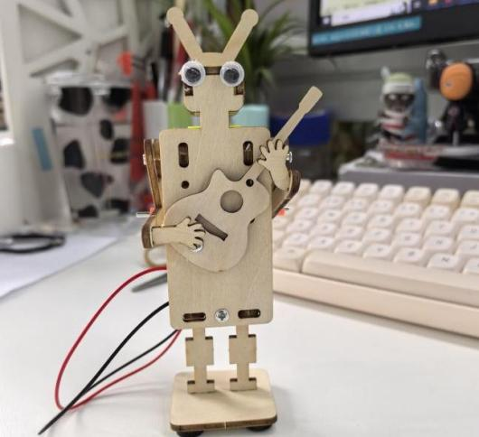
17:00—18:00 | 前往餐厅进行晚餐
18:00—19:00 | 到达酒店安排住宿
20：00 | 洗漱休息。洗漱后，与伙伴们一起酣然入睡。可别忘了写下你的一天研学旅行的日记哦！
课程安排（第二天）
07:30-08：30 | 起床，整理内务，营养早餐
09：00-11：30 | 外景课程 | 游玩【合肥海洋馆】海洋生物-合肥海洋世界
09：00-11：30 | 课程内容 | 合肥汉海极地海洋世界以水为主线，向您展示不同水域的不同物种之间的奇妙联系，展示生命的奇妙和谐的生存方式。您的旅程会经过溪流、湖泊、雨林、江河直到广阔的海洋，近距离观赏到各种有代表性的动物以及它们的栖息环境，从而体会到大自然生命的和谐。合肥汉海极地海洋世界拥有国内领先的大型海豚展示区，在这里您直接透过玻璃观赏到海豚在水中的优雅泳姿。工作人员会每天定期进入水中与海豚进行交流和嬉戏，并借此对它们进行更好的研究和观察。如果幸运，您将会被邀请参与活动，和这些令人惊叹的海洋动物近距离接触。合肥汉海极地海洋世界引入的有来自日本的海豚、企鹅等，海狮、海豹、鲨鱼、企鹅。水族馆内将容纳数百种、6000 多条包括鲨鱼在内的海洋鱼类。
09：00-11：30 | 课程目标 | 打开学生的观察视野，走进海洋生物，感受生物的多样性！
参考图片 | 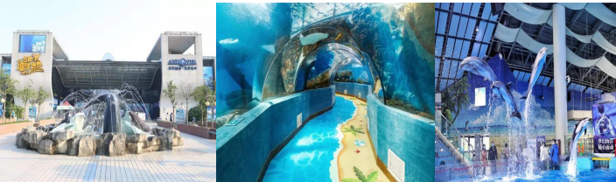
11：30-12：30 | 前往餐厅用餐
13：00-17：00 | 外景课程 | 参观【科学岛二期】
13：00-17：00 | 课程内容 | 参观聚变反应堆园区  核聚变反应堆园区是中科院科学岛全超导托卡马克核聚变实验装置（EAST俗称“人造太阳”）的后续项目，又称BEST项目，该项目建成后，将在第一代EAST装置的基础上，首次演示聚变能发电，并有望率先建成世界首个紧凑型聚变能实验装置，这也是人类实现终极清洁能源最关键一环。  抵达后参观核聚变展览馆，了解我国核聚变技术的发展历程，以及未来的发展空间、了解核聚变反应堆建设情况。感受大国重器的魅力！  前往打卡参观下一代人造太阳BEST 1/8真空室，了解其建设情况，感受人造太阳的复杂程度及庞大气势，树立科学敬畏感！  等离子体互动科学实验  走进学术报告厅，参加等离子体互动科学秀表演，了解等离子导电、放电的科学奥秘，体验《星球大战》中绝地武士光剑魅力。
13：00-17：00 | 课程目标 | 探索高科技，体验科学与技术的魅力
参考图片 | 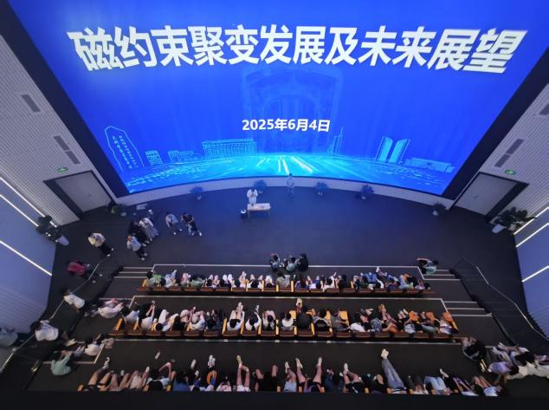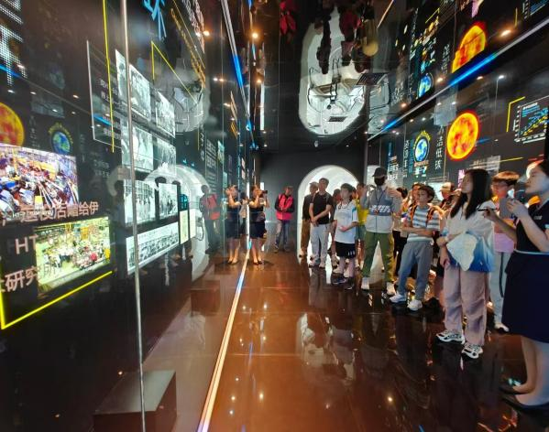
17：00-18:00 | 前往餐厅进行晚餐
18:00—19：00 | 前往酒店住宿
20：00- | 洗漱休息。洗漱后，与伙伴们一起酣然入睡。可别忘了写下你的一天研学旅行的日记哦！
课程安排（第三天）
06:30-07：00 | 起床，整理内务
07:00-08:00 | 营养早餐
09：00-12：00 | 外景课程 | 参观【安徽省科技馆】
09：00-12：00 | 课程内容 | 安徽省科技馆是以科学发展史为脉络，以人类历史上两次科技革命、三次工业革命、五次世界科学中心的转移为重要节点，  揭示科学技术对经济社会发展的重大作用和重要意义，通过世界  上改变人类生产生活的重大发现和发明背后的故事，弘扬科学精  神和科学家精神，发挥省科技馆在打造安徽科技创新策源地中发  挥应有的功能作用。  从远古的时期制作陶器、使用弓箭与农业机械等场景到苏格  拉底、亚里士多德等希腊先贤开启了西方哲学，自然科学从原始开始走向理论化、系统化。
09：00-12：00 | 课程目标 | 科学技术是第一生产力，学习了解科技的魅力。
参考图片 | 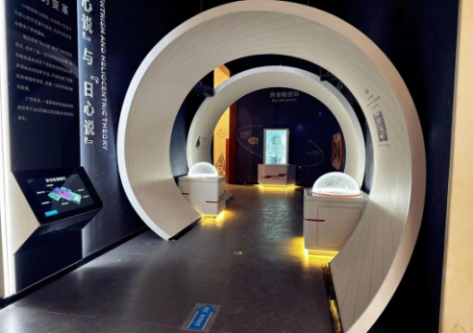  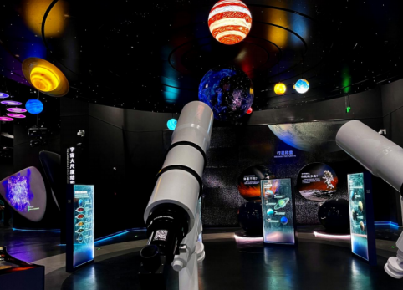
12：00-13：00 | 前往餐厅用餐
13：30-15：00 | 外景课程 | 参观【安徽名人馆】【渡江战役纪念馆】
13：30-15：00 | 课程内容 | 安徽名人馆占地面积 6.5 万平方米，总建筑面积 3.8 万平方米，由主馆和左、右二个附馆组成，整体建筑使用了体现安徽独有徽派风格的黑白灰三色。安徽名人馆以“更完美地展现安徽名人，更清晰地了解安徽名人”为理念，一层是由蜡像馆、3D 影院、临时展厅等组成，基本陈列《江淮代有名人出》以史为纲、以时为序，重点展出 95 组 120 余位安徽籍或跟安徽颇有渊源的历史名人史迹，展览分为八个部分，有建安文学、桐城文派；黄梅戏、花鼓灯、徽戏；安徽文房四宝等  渡江战役纪念馆位于合肥滨湖新区，是第三批国家级国防教育示范基地、全国爱国主义教育示范基地、第一批全国关心下一代党史国史教育基地。渡江战役纪念馆于 2012 年 11 月 28 日正式免费对外开放。渡江战役纪念馆面积约22万平方米，纪念馆主体建筑面积约2 万平方米，场地成半岛状突出巢湖，犹如一艘乘风破浪的巨型战舰。其有爱国主义和革命传统教育展示区、贵宾接待区、多功能影视厅办公区、屋顶花园、地下设备辅助区等五大区域。
13：30-15：00 | 参考图片 | 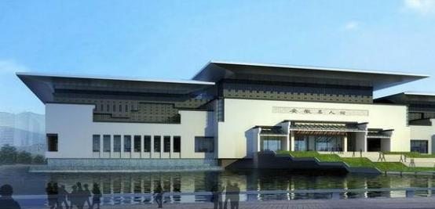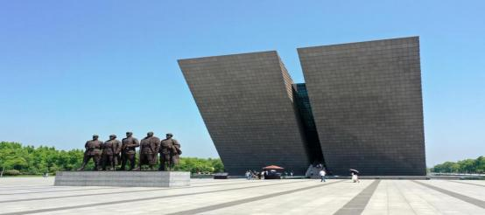
15：30-16：30 | 外景课程 | 参观【顾一乡太空农场】
15：30-16：30 | 课程内容 | 走进顾一乡太空农场科技农业科普馆，观看农业科普短片，增进孩子们对农业发展的进一步了解，一楼参观科技农业操作施设，对科技农业有直观印象，改变对传统农业的固有认知。鸟巢形植物工场温室设计灵感是基于太空基地启示，并结合现代建筑力学与科学进行设计，长80m，宽40m，建筑面积3200㎡。是集 工厂化种植、科技农旅、观光、科普为一体的鸟巢形植物工厂温室。 带领孩子们走进鸟巢工场，近距离观察雾耕种植的科技魅力！在工场 内部采摘新鲜蔬果
参考图片 | 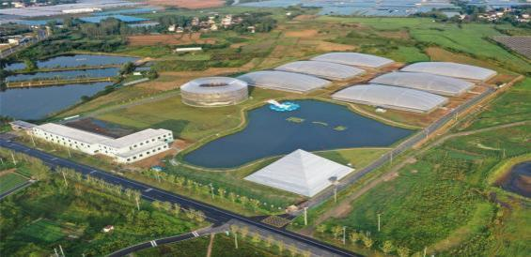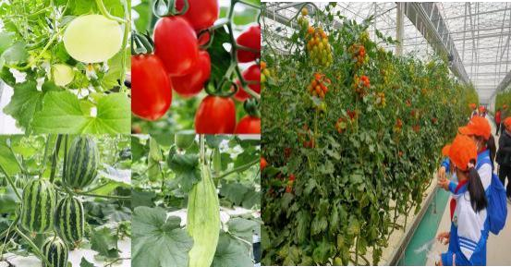
17：00-18:00 | 前往餐厅进行晚餐
18:00—19：00 | 前往酒店住宿
20：00- | 洗漱休息。洗漱后，与伙伴们一起酣然入睡。可别忘了写下你的一天研学旅行的日记哦！
课程安排（第四天）
06:30-07：00 | 起床，整理内务
07:00-08:00 | 营养早餐
08：30-10：30 | 外景课程 | 参观【合肥市工人文化宫】【劳模大讲堂】
08：30-10：30 | 课程内容 | 合肥市工人文化宫隶属于合肥市总工会，为公益性文化事业单位，被誉为全市职工的“学校和乐园” 。  1. 发展历史：始建于1951年7月27日，名字由郭沫若亲笔题写，曾获评“全国工会职工文化先进集体”。老馆最早位于明教寺，后搬迁至淮河路、蚌埠路；2005年老宫（瑶海长江东路）投用；全新的包河区新馆竣工后正式对外开放。  2. 地理位置：包河区金寨路以东、水阳江路以北、上派路以南（水阳江路与昭潭路交叉口向北50米）。  3. 规模参数：总建筑面积60858㎡，由四栋单体建筑组成，分为东西两大片区，包含职工剧院、体育活动中心、职工大学（18层综合楼）、配套服务区四大板块 。  合肥总工会劳模给孩子们进行一场生动的大讲堂，沉浸式感悟劳模精神。
08：30-10：30 | 课程目标 | 通过参观工人文化宫，了解工会历史
参考图片 | 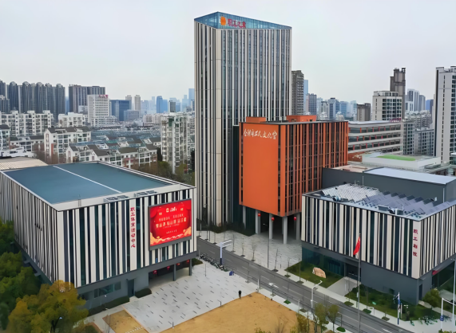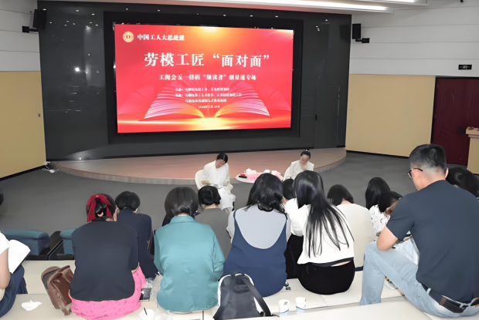
11：00-12：00 | 前往餐厅用中餐
13:30- | 中餐后返程
服务标准：
序号 | 服务项目
1 | 交通：含空调旅游车，每人一正座
2 | 课程：行程所列景点大门票+含祭奠仪式活动及课程费用
3 | 住宿：合肥准四酒店标间
4 | 正餐：3早7正餐，40元/人/餐起做（十菜一汤，十人一桌）
5 | 保险：旅行社责任险+旅游人身意外保险（保额30万）
6 | 物料：矿泉水和旅游帽、横幅、研学材料等
7 | 优秀研学导师全程讲解

